

Инструкция по эксплуатации видеодомофон
модель FE-70w

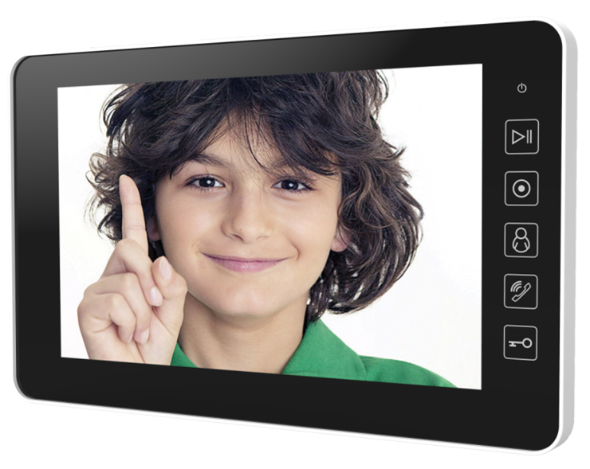



Оглавление

1. Наименование и назначение составных частей устройства 3
1.1 Передняя панель 3
1.2 Задняя панель 4
2. Особенности и функции 5
2.1 Особенности 5
2.2 Основные функции 5
4. Схема подключения устройства 7
4.1 Компоновка системы 7
4.2 Электрическая схема 8
5. Установка 10
5.1 Место установки 10
5.2 Подключение провода и установки монитора 10
6. Описание операций 11
6.1 Главный экран 11
6.2 Звонок от посетителя 11
6.3 Функция мониторинга 13
6.4 Мультимедиа 13
6.4.1. Хранение изображений и видео 14
6.4.2. Воспроизведение изображений и видео 14
6.4.3. Функция голосовой почты 15
6.4.4 Функция фоторамки 16
6.5 Функция двусторонней связи 17
6.6 Страница настроек 17
7. Спецификация устройства 19
Приложение I: 20
Гарантийный талон 22

Предупреждения и предостережения
Для предотвращения опасных ситуаций и нанесения вреда имуществу, пожалуйста, убедитесь в том, что соблюдены все инструкции.

 | Предупреждение: Возможно получение серьезных увечий!
 | Не разбирайте, не устанавливайте и не ремонтируйте устройство самостоятельно
 | Не размещайте устройство вблизи мест с повышенной температурой и влажностью
 | Не прилагайте излишних усилий для сгибания кабеля, не ставьте на устройство тяжелые предметы
 | При очистке внешних частей устройства не используйте растворители и химически агрессивные жидкости
 | Во время работы не подключайте к другим устройствам.
 | Во избежание поломок и удара электрическим током очищайте прибор при помощи сухой мягкой ткани
При появлении дыма, запаха гари или открытого огня, немедленно
отключите устройство от сети и свяжитесь с сервисным центром.
 | Не работайте с устройством мокрыми руками

Предостережение: Возможно получение травм и нанесение урона имуществу
Избегайте попадания внутрь устройства посторонних предметов, насекомых и жидкостей.
Избегайте попадания на устройство прямых солнечных лучей, а также нагревания прибора во время установки.
Устанавливайте устройства на плоскую и устойчивую поверхность
Извлеките вилку из розетки, если устройство не используется длительное время
Не извлекайте карту памяти во время записи, это приведет к потере информации

- Наименование и назначение составных частей устройства
  - Передняя панель

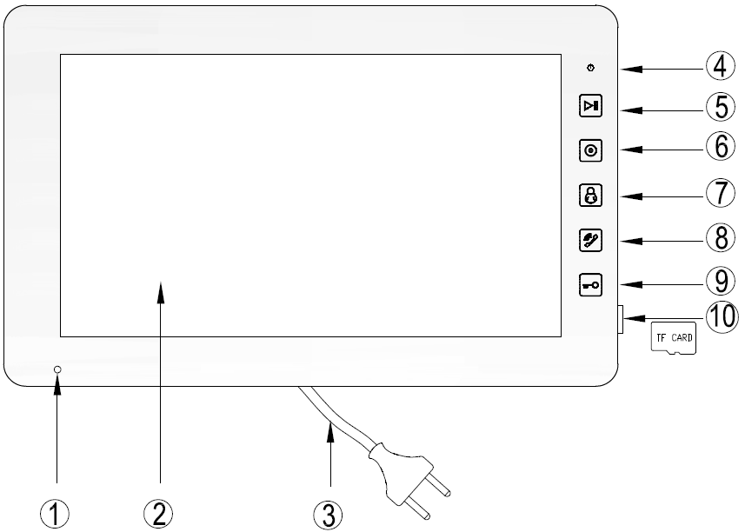
№ | Наименование | Назначение
1 | Микрофон
2 | Экран | 7 дюймовый цветной сенсорный экран
3 | Шнур питания | Шнур питания AC
4 | Индикатор питания
5 | Кнопка просмотра | Сенсорная кнопка для просмотра фото и видео
6 | Кнопка интеркома | Сенсорная кнопка для интеркома
7 | Кнопка мониторинга | Сенсорная кнопка для мониторинга
8 | Кнопка разговора | Сенсорная кнопка для разговора с посетителем
9 | Кнопка открывания двери | Сенсорная кнопка для открывания двери
10 | Разъем для TF карты | Разъем для TF карты

  - Задняя панель
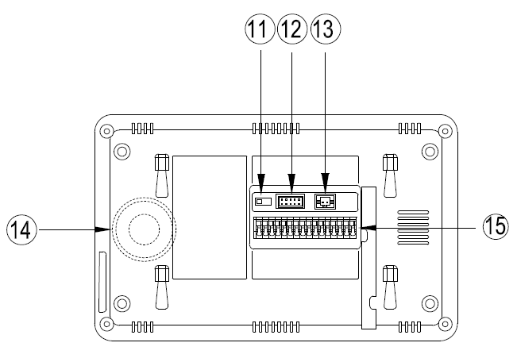
№ | Наименование | Назначение
11 | Выключатель 75Ω | Согласование сопротивления для видеосигнала
12 | Видео вход/выход | Интерфейсы CCTV1 / CCTV2 / CCTV3 / CCTV4 / Видео выхода (2 провода с полярностью)
13 | Питание DC | 14.5В DC
14 | Динамик | Динамик для режима Handsfree
15 | Интерфейс соединения | Интерфейс для соединения вызывной панели 1 / вызывной панели 2 / дополнительных мониторов / аудиотрубки

- Особенности и функции
  - Особенности
- Цветной сенсорный 7” экран, разрешение:800(RGB)*480
- Пользовательский интерфейс в стиле Windows 8
- Максимальное подключение: 2 вызывной панели, 4 камеры видеонаблюдения, 3 дополнительного монитора, 1 аудиотрубка и 1 видео выход
- Встроенная память: 100 изображений
- Поддержка хранения TF карты:1024 изображений, 128 видео-аудио клипов
- 16 мелодий для каждой вызывной панели
- Поддержка обнаружения движения
- Оставить голосовое сообщение для семьи и посетителей
- Поддержка адресной системы интеркома и радиовещания
- Поддержка цифровой фоторамки
  - Основные функции
- Мониторинг и разговор с посетителями
- Дистанционное открывание двери
- Источник питания: AC/DC
- Поддержка много языков
- Функция “Не беспокоить”
- Показ даты и времени
- Настенный накладной монтаж
- Комплектация
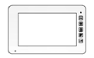
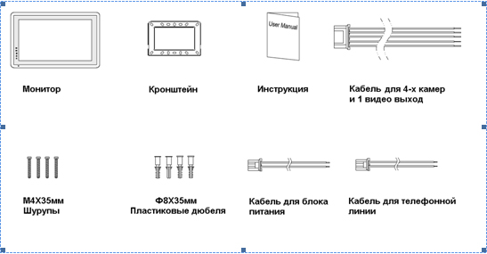

- Схема подключения устройства
  - Компоновка системы
Имеется два режима подключения камеры видеонаблюдения.
- Режим 1
Каждый монитор подключается к своим видеокамерам, и может контролировать только подключенные видеокамеры.(Дополнительные ≤ 3)
- Режим 2
Только мастер-монитор может подключаться к видеокамерам, и дополнительные мониторы получают видео от мастера. Дополнительные мониторы могут контролировать видеокамеры после посылки просьбы к мастер-монитору. Только один монитор может контролировать видеокамеры одновременно.
  - Электрическая схема
Пожалуйста, при подключении соблюдайте полярность.
- Схема подключения с одним монитором
- Схема подключения с мастер-монитором и дополнительными мониторами
- Режим подключения к видеокамерам 1
Каждый монитор подключается к своим видеокамерам, и может контролировать только подключенные видеокамеры.
- Режим подключения к видеокамерам 2
Только мастер может подключаться к видеокамерам, и дополнительные мониторы получают видео от мастера. Дополнительные мониторы могут контролировать видеокамеры после посылки просьбы к мастеру. Только один монитор может контролировать видеокамеры одновременно.
- Установка
  - Место установки
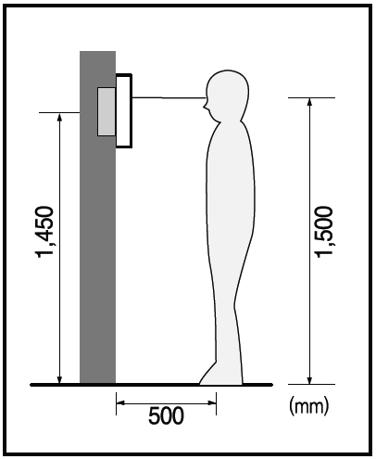
- Место установки монитора
Стандартная высота установки монитора около 1500 мм, когда центр экрана находится на уровне глаз. В данном случае центр металлического стенового крепления будет находиться на расстоянии около 1450 мм от пола.

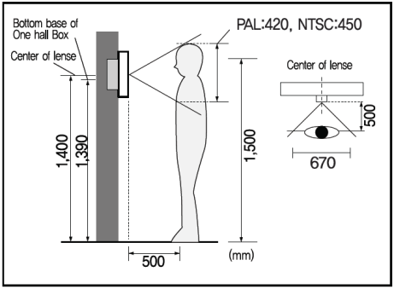
- Место установки камеры
Стандартная высота установки камеры, при которой линза находится на расстоянии около 1400 мм от пола. В этом случае центр стенового подвеса камеры находится на расстоянии около 1390 мм от пола.

  - Подключение провода и установки монитора

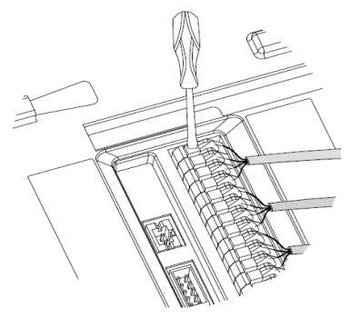 | - Надавите кнопку отверткой.  - Вставьте провод в отверстие снизу.  - Отпустите отвертку.  - Проверьте прочность подключения проволоки.
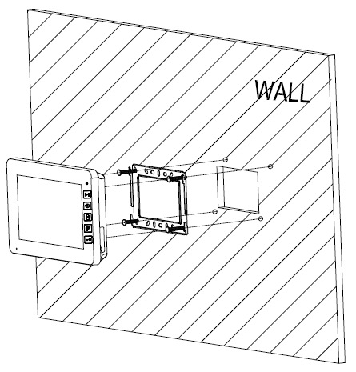 | - Снимите настенное крепление с задней части монитора.  - Смонтируйте крепление на стене.  - Вставьте провода в гнезда на задней панели монитора, руководствуясь схемой подключения.  - Подвесьте монитор за настенное крепление и зафиксируйте его.  - Подсоедините источник питания к монитору, включите питание.
- Описание операций
  - Главный экран
Каждая функция вызывается при нажатии на соответствующую иконку главного экрана.
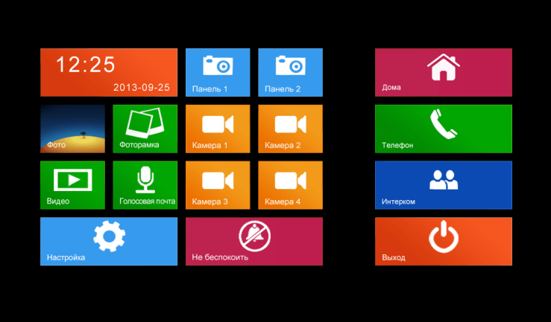
- Назначение иконок:
 |  | Дома/Уход
 | Вход на страницу мониторинга |  | Вход на страницу видеонаблюдения
 | Вход на страницу видео |  | Вход на страницу фото
 | Вход на страницу голосовой почты |  | Вход на страницу фоторамки
 | Вход на страницу двустороннего общения |  | Вход на страницу вызова
 | Вход на страницу настроек | 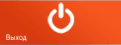 | Выключить экран
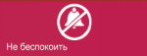 | Деактивировать «Не беспокоить» |  | Активировать «Не беспокоить»
В режиме [Уход] когда вызывная панель звонит, монитор будет воспроизводить голосовое сообщение для посетителя, если в TF карте записали сообщение и установили голосовую почту для посетителей на странице [Настройка]. В режиме [Не беспокоить] когда вызывная панель звонит, монитор не издает звука.
Замечания:
- Для настройки голосовой почты, см. в разделе 6.6.
- Этот модель не поддерживает функции телефона.
  - Звонок от посетителя
Посетитель нажимает на кнопку [Вызов], монитор издает звуковой сигнал, на экране появляется номер камеры с изображением посетителя (длительность отображения изображения 90 с.).
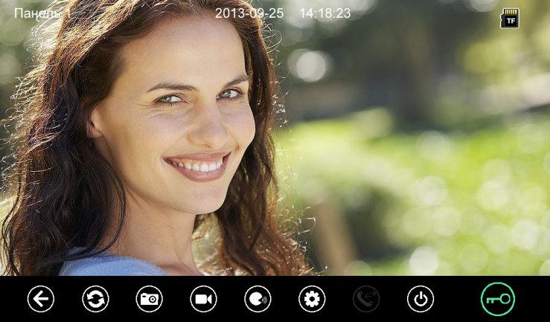
- Назначение иконок:
 | Вернуться на главный экран |  | Разговаривать с посетителем
 | Посмотреть другую вызывную панель или камеру |  | Записать видео
 | Записать фото |  | Настроить параметры дисплея
 | Пересылать вызов вручную |  | Открыть дверь
 | Выключить экран
Посетитель нажимает на кнопку [Вызов], монитор издает звуковой сигнал, нажмите для разговора с посетителем, нажмитеещё раз для завершения разговора.
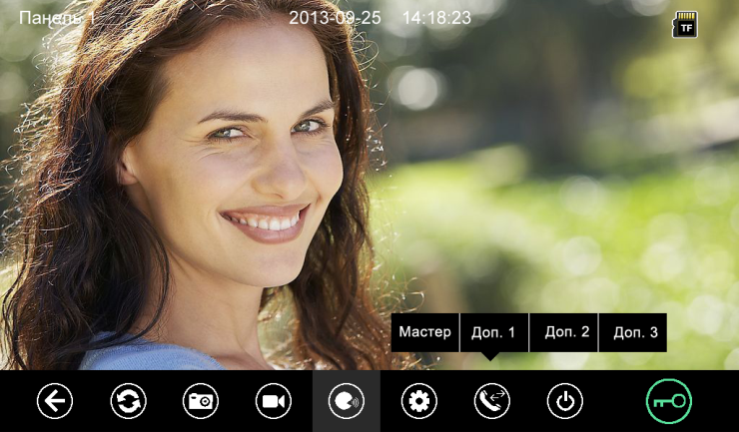
Во время разговора с посетителем:
- когда на странице [Настройка]→[Память] включена [Автоматическая запись], устройство автоматически записывает фото или видео по режиме записи. О настройках см. в разделе 6.6.
- нажмите для просмотра другой вызывной панели или камеры, и текущий разговор будет прерван.
- нажмите для записи изображения.
- нажмите для записи видео.
- нажмитедля регулирования громкости, яркости, цвета и контрастности.
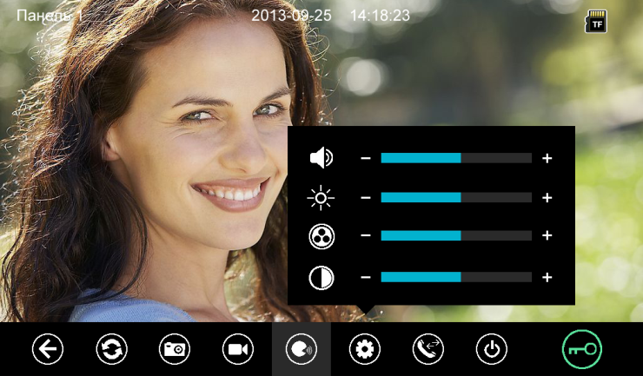
- нажмите для перевода вызова на другие мониторы.
- нажмите для открывания двери.
- нажмите или , текущий разговор будет прерван.
  - Функция мониторинга
При нажатии на иконку [Панель 1]/[Панель 2] или [Камера 1]/ [Камера 2]/ [Камера 3]/ [Камера 4] на главном экране, устройство войдет в режим мониторинга, и появится изображение от соответствующей камеры.
Вы можете нажимать сенсорную кнопку [Мониторинг] на правом лице монитора для входа на страницу мониторинга по умолчанию. См. настройки камеры в разделе 6.6.
Замечание: Кнопка будет деактивирована при режиме мониторинга.
  - Мультимедиа
    - Хранение изображений и видео
При вставке TF карты монитор может записать изображение и видео, без TF карты в устройстве монитор может записать только изображение.
Максимальный объем: TF карта: 1024 изображения и 128 видео клипов.
Встроенная память: 100 изображений
Когда TF карта наполнена, новейшее изображение или видео будет автоматически переписывать старейшее изображение или видео.
    - Воспроизведение изображений и видео
Нажмите на иконку [Фото] или [Видео] на главном экране для воспроизведения записанных ранее фотографий и видео клипов. На странице отображается 6 фотографий/видео. Выбранная фотография или видео отображается на странице подчеркнутым.
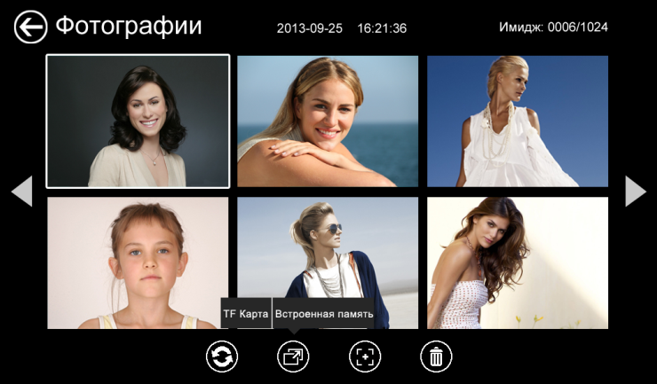
- Назначение иконок:
 | Вернуться на главный экран |  | Переход между просмотром фото и видео
 | Показать предыдущую страницу |  | Увеличение или уменьшение изображений и видео
 | Показать следующую страницу |  | Переход между TF картой и встроенной памятью
 | Удалить выбранную фотографию/видео
- Режим просмотра изображений и видео
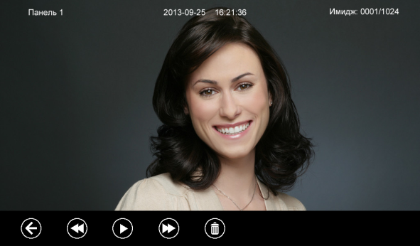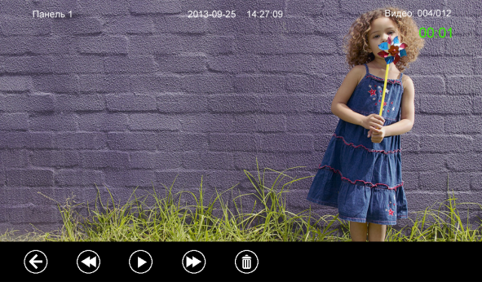
Вы можете нажимать сенсорную кнопку [Просмотр] для входа на страницу просмотра фото или видео.
    - Функция голосовой почты
- Запись голосовой почты
Нажмите на иконку [Голосовая почта] на главном экране для записи голосового сообщения.
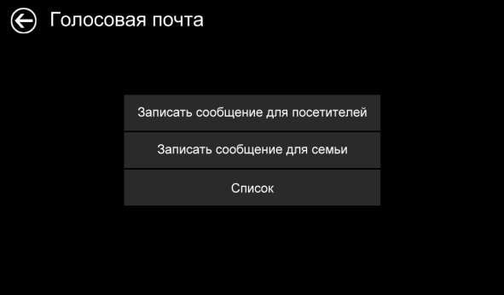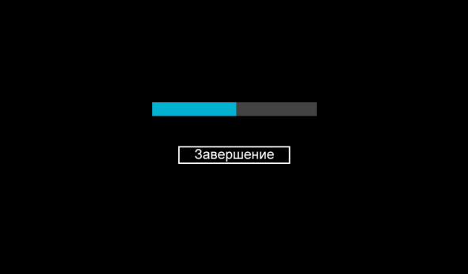

- Назначение иконок:
 | Вернуться на главный экран |  | [Список]:прослушать голосовое сообщение
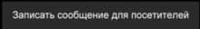 |  | Оставить голосовое сообщение для посетителей
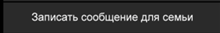 |  | Оставить голосовое сообщение для семьи

Нажмите на иконку [Для семьи]/[Для посетителей], войдите на страницу записи для записи голосового сообщения. Монитор поддерживает хранение макс. 30с для каждого клипа.
- Прослушивание голосовой почты
Нажмите на иконку для прослушивания записей.
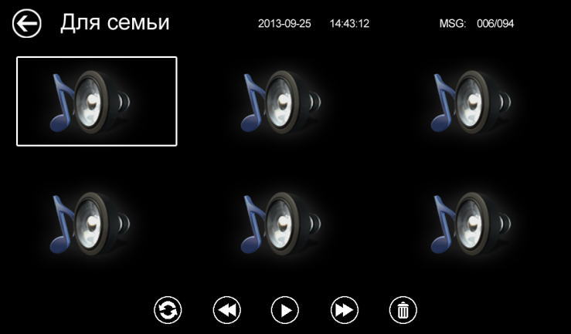
- Назначение иконок:
 | Вернуться на главный экран |  | Проиграть предыдущий клип
 | Проиграть |  | Проиграть следующий клип
 | Удалить |  | Переход между списками голосовых сообщений для семьи и для посетителей
Замечания:
- Устройство поддерживает макс. 32 сегментов сообщений для семьи, макс. 2 сегмента сообщений для посетителей. Когда TF карта наполнена, новейшая запись будет автоматически переписывать старейшую.
- Эта функция действует необходимо с TF картой.
    - Функция фоторамки
Нажмите на иконку [Фоторамка] на главном экране, устройство начнет автоматически воспроизводить фотографию в режиме слайд-шоу (одна за другой).
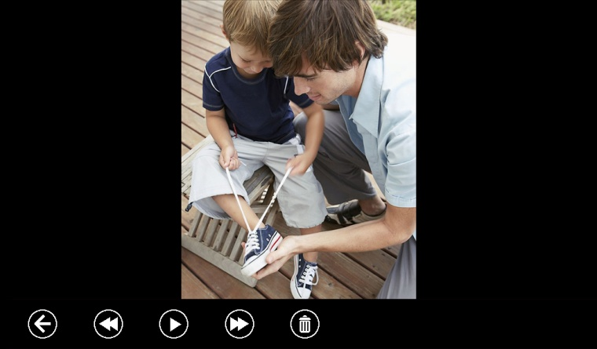
- Назначение иконок:
 | Вернуться на главный экран |  | Показать предыдущую фотографию
 | Показ фотографии |  | Показать следующую фотографию
 | Удалить
Внимание: Только фотографии определенного формата могут показаться в фоторамке. Для переделки фотографий см. в приложении I.
  - Функция двусторонней связи
При нажатии на иконку [Интерком] выберите монитор, по которому хотите звонить, затем нажмите на кнопку [Вызов], вы можете говорить с соответствующим монитором.
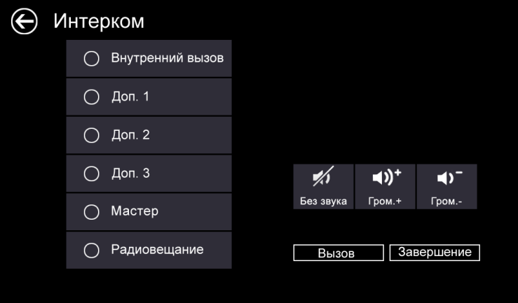
- Назначение иконок:
[Внутренний вызов] | Звонить по аудио домофону
[Доп. 1] | Звонить первому дополнительному монитору
[Доп. 2] | Звонить второму дополнительному монитору
[Доп. 3] | Звонить третьему дополнительному монитору
[Мастер] | Звонить мастер-монитору
[Радиовещание] | Звонить всем мониторам
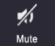 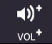 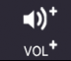:На странице [Интерком] вы можете активировать/деактивировать функцию [Без звука] и регулировать громкость.
Для установки адреса монитора пользователя см. в разделе [Настройка] [Интерком].
  - Страница настроек
При нажатии на иконку [Настройка], вы можете войти на страницу настроек.
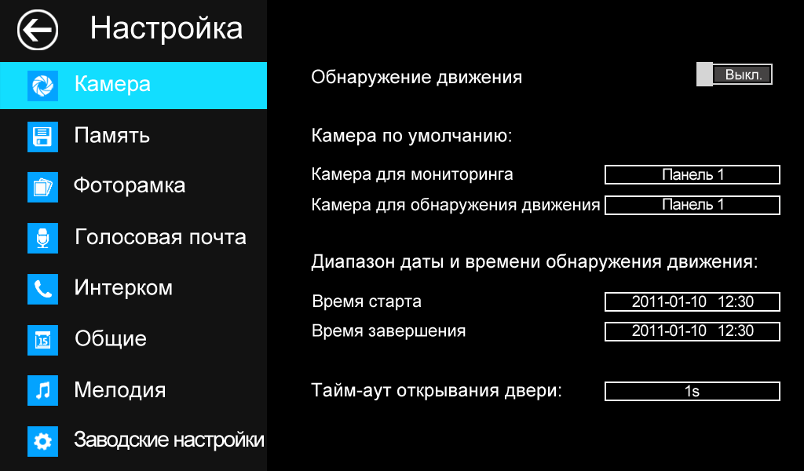
- Назначение иконок:
 | Вернуться на главный экран |  | Войти на страницу настройки камеры
 | Войти на страницу настройки памяти |  | Войти на страницу настройки фоторамки
 | Войти на страницу настройки голосовой почты |  | Войти на страницу настройки двусторонней связи
 | Войти на страницу настройки общих |  | Войти на страницу настройки мелодий
 | Восстановить заводские настройки
На странице настройки [Камера] Вы можете установить камеры по умолчанию для мониторинга и реализации функции обнаружения движения, настроить время старта и завершения для обнаружения движения и время открывания двери.
Замечания:
- Только мастер может активировать функцию обнаружения движения, и при условии вставки TF карты.
- Функция обнаружения движения действует необходимо при режиме ожидания.
- Как только движущий объект обнаружен, камера автоматически записывает видео клип длительностью 15с.
- Функция обнаружения движения действует за установленное время.
На странице настройки [Память] Вы можете активировать/деактивировать [Автоматическая запись], выбрать режим записи: фотографии или видео, скопировать/удалить фотографии или видео, а также отформатироватьTF карту. Когда [Автоматическая запись] активирован, устройство будет автоматически снимать фотографию или видео при вызове вызывной панелью.
На странице настройки [Фоторамка]: только 10.1" устройство поддерживает выдвинутые настройки фоторамки.
На странице настройки [Голосовая почта] Вы можете выбирать одну голосовую почту для воспроизведения в режиме [Уход].
Для установки адреса интеркома основной монитор устанавливается как «Мастер», дополнительные мониторы устанавливаются как «Доп. 1», «Доп. 2», «Доп. 3» последовательно.
Замечание: Адрес интеркома нельзя повториться.
На странице настройки [Общие] Вы можете настроить дату и время, выбрать язык и режим подключения к видеокамерам. Опция по умолчанию – Режим 1.
Замечание: Режим подключения к видеокамерам каждого монитора должен быть одинаковым. Как только режим подключения к видеокамерам мастер - монитора изменяется, режим подключения к видеокамерам дополнительных мониторов будет автоматически изменяться.
На странице настройки [Мелодия] Вы можете установить сенсорный тон, мелодии звонка и интеркома, и время звонка. 16 мелодий для вашего выбора.
На странице настройки [Заводские настройки] Вы можете перезагрузить все настройки кроме даты, времени и адреса интеркома
- Спецификация устройства
Категория | Спецификация
Источник питания | AC 100V ~ 240V ,50Hz/60Hz или DC 14.5V/1A  Power Supply ：  220V AC or 15V DC
Максимальное потребление энергии | Макс.:10Вт, Режим ожидания:5Вт
TFT LCD | 7 дюймов TFT LCD
Разрешение LCD | 800(RGB) x 480
Соединение с камерой | Две 4-и проводной вызывной панели
Соединение с CCTV | Четыре 2-х проводного видео входа
Соединение с доп-монитором | Три доп. монитора (макс.)
Соединение с аудио трубкой | Одна 4-и проводная аудио трубка
Соединение с видео выходом | Один 2-х проводной видео выход
Объем памяти | TF карта: макс.: 1024 изображения, 128 видео, Встроенная память: макс. 100 изображений
Габариты | 205 (W) x 128 (H) x 27.5 (D)

Приложение I:

КАК ПЕРЕДЕЛАТЬ ФОТОГРАФИИ ДЛЯ ФОТОРАМКИ?

Программа ASPhotoManager предназначена для переделки фотографий в специфические форматы.
1. Дважды нажмите 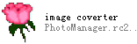, войдите в интерфейс переделки фотографий.
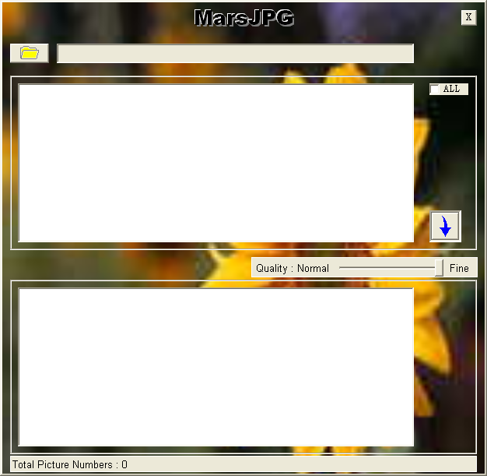

2. Нажмите в левом верхнем углу, выберите ту папку, где хранятся фотографии, которые хотите переделать. Затем фотографии будут автоматически загружаться в инструмент переделки.
Замечание: Программа только преобразовывает фотографии форматов JPG/GIF/BMP, не форматов PNG/PSD.

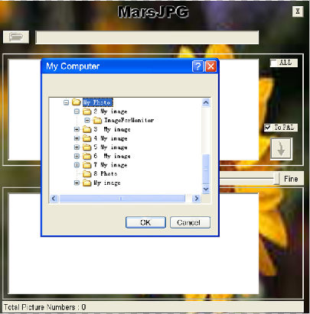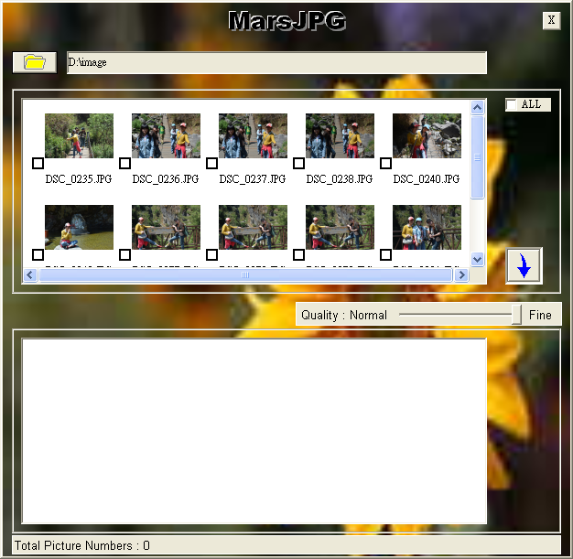

3. Выберите фотографии, которые вы хотите преобразовать.
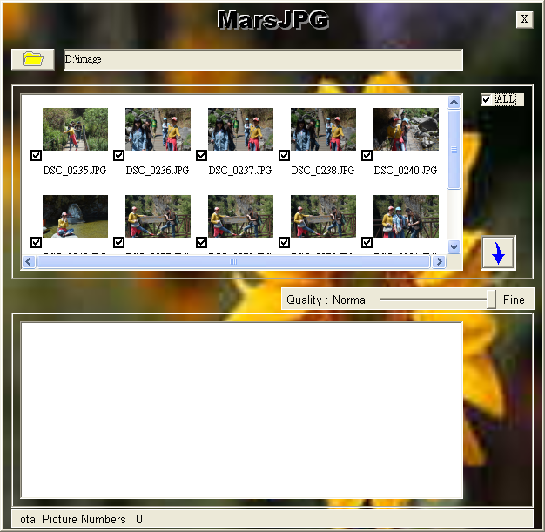

4. Нажмите  для переделки. Система автоматически создает папку «MarsJPG» в выбранной папке хранения фотографий. Нажмите OK, все фотографии будут переделаны и хранены в этой папке.

5. Переименовать папку в «PHOTO» и скопировать её в корневой каталог вашей TF карты. Вставьте TF карту в монитор, и можете использовать фоторамку.

Гарантийный талон

